N.° 1647.
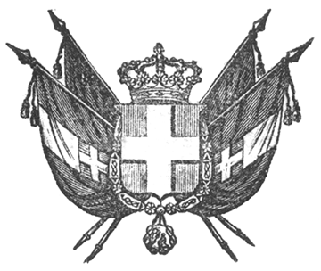

VITTORIO EMANUELE II
re di sardegna, di cipro e di gerusalemme,
duca di savoia e di genova, ecc. ecc.,
principe di piemonte, ecc. ecc. ecc.

Il Senato e la Camera dei Deputati hanno approvato;
Noi abbiamo sanzionato e promulghiamo quanto segue:

Articolo unico.

Il governo del re è autorizzato ad operare la leva dell’anno 1856, prelevando un contingente di tredici mila uomini sui cittadini nati nel corso dell’anno 1835.
Ordiniamo che la presente, munita del Sigillo dello Stato, sia inserta nella raccolta degli atti del Governo, mandando a chiunque spetti di osservarla e di farla osservare come Legge dello Stato.
Data a Torino il dì 9 giugno 1856.

VITTORIO EMANUELE

(Luogo del Sigillo).
V.° Il Guardasilli

DEFORESTA.

GIACOMO DURANDO.

